OpenSeaMap Datenlogger

Errata
Leider hat sich in das Manual der Fehlerteufel eingeschlichen.

1) In der Originalanleitung sind die Anschlüsse NMEA a und NMEA B vertauscht. Richtig ist:
Pin | -568A Paarnr. | -568B Paarnr. | -568A Farbe | -568B (AT&T 258A) Farbe | Logger Bedeutung
...
3 | 2 | 3 | 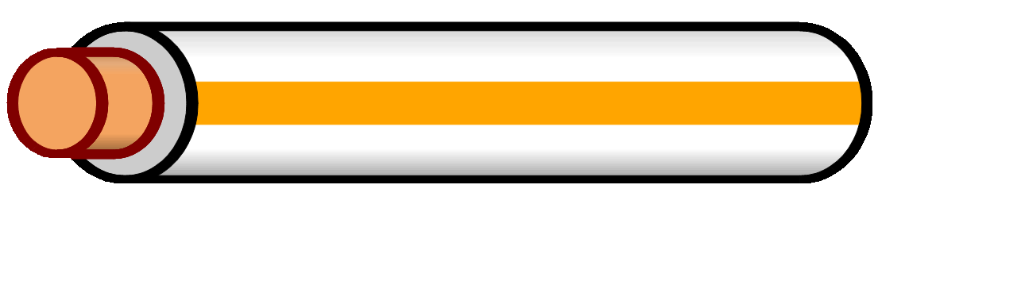  weiß/oranger Strich | 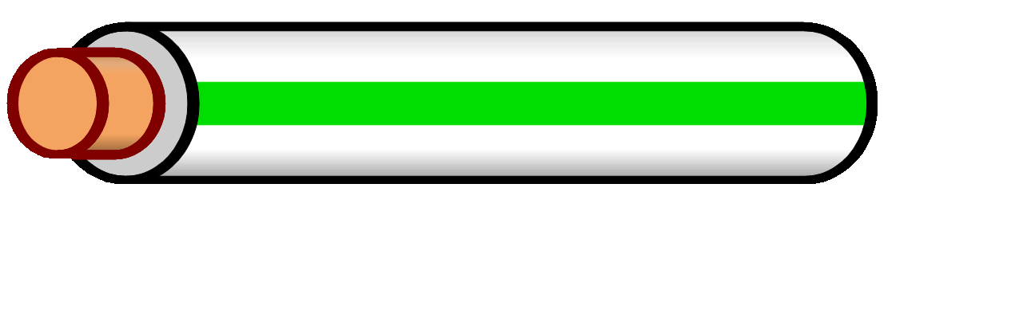  weiß/grüner Strich | NMEA B -
4 | 1 | 1 | 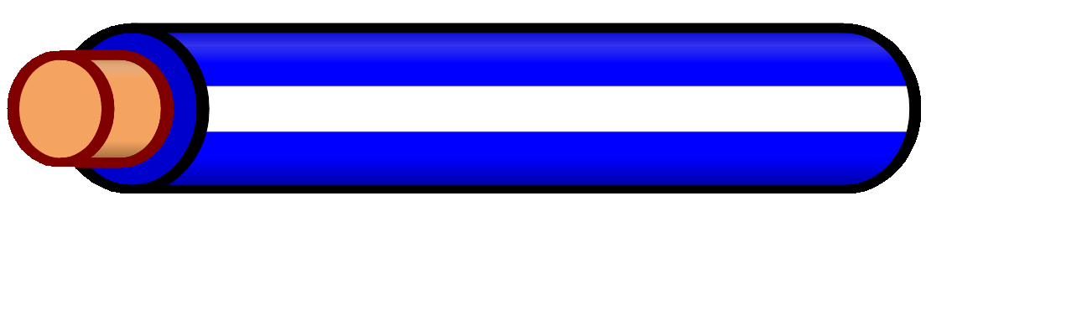  blau/weißer Strich oder blau | blau/weißer Strich oder blau | NMEA A +
5 | 1 | 1 | 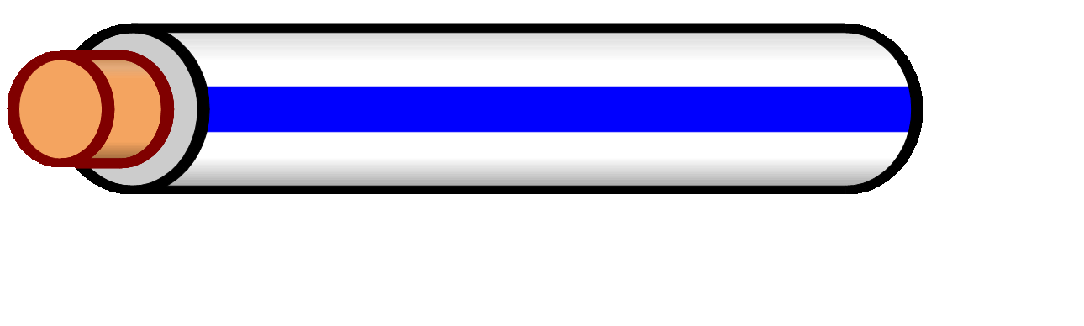  weiß/blauer Strich | weiß/blauer Strich | NMEA A -
6 | 2 | 3 |   orange/weißer Strich oder orange | 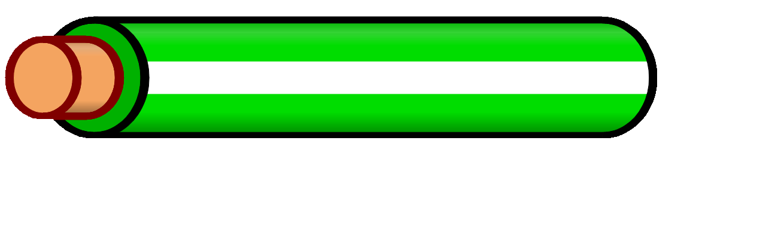  grün/weißer Strich oder grün | NMEA B +
...

Anschluss Echolot
...
Signal Echolot | NMEA-A
- | Pin 5
+ | Pin 4

Anschluss GPS
...
Signal GPS | NMEA-B
- | Pin 3
+ | Pin 6

